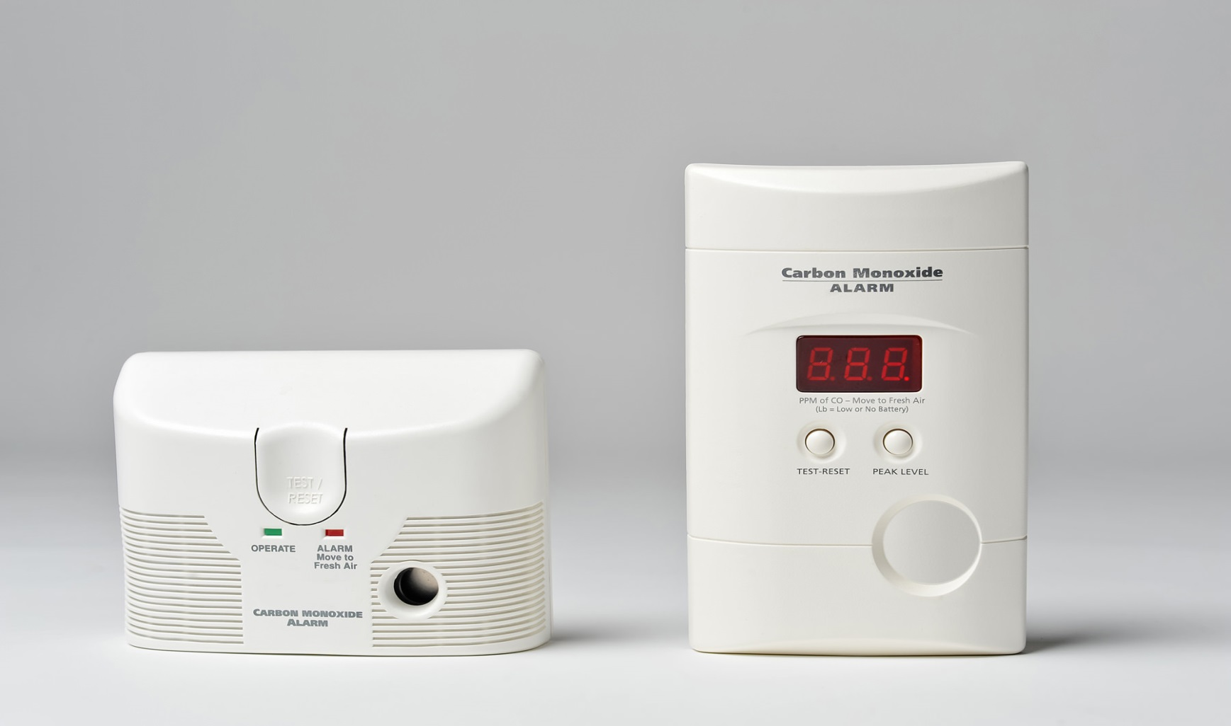

WAXAAD U BAAHAN TAHAY INAAD WAX KA OGAATO:   
QALABKA UGA DIGNIINTA GAASKA CO

* **Qalayada digitaanta ee kaarboon mono oksayidka ayaa ah in lagu rikibo 10 fiit in u jirta qol kasta oo la seexdo ama gudaha qol kasta oo la seexdo.**

* **Bil kasta tijaabi qalabyada CO.**
* **Haddii qalabka digniinta ee CO qayliyo oo aad xannuunsato, markiiba 911 wac. Haddii aad iska fiican tahay, fur daaqadaha iyo albaabbada furan oo wac shirkaddaada gaaska.**
* **Barafka iyo qashinka ka dhuumaha marawaxadaha shooladda, qalajiyaha, goobta dabka ama foornada gurigaaga si looga hortago CO isku ururta.**

Ma ogtahay?

Kaarboon mono oksayidd (Carbon monoxide) waa gaas aan lahayn ur iyo dhadhan oo aan la arki karin.

Calaamadaha sumowga CO waxa ka mid ah madax xanuun, lalabo, daal, matag iyo suuxdo.

Qalabyada cunto karinta iyo kulaylinta shidaalka guba ee sida habboon aan loo marwaxadayn ama cilladda yeesha ayaa noqon kara isha ay kaga soo baxo CO guriga.

**YOUR DEPARTMENT WEBSITE**

**Your department address Telefoonka: XXX-XXX-XXXX Faakis: XXX-XXX-XXXX**